

课 程 实 验 报 告

课程名称： 计算机系统基础

专业班级： CS2005班
学 号： U202090063
姓 名： 董玲晶
指导教师： 刘海坤
报告日期： 2022年06月24日

计算机科学与技术学院
目录

实验2： 1
实验3： 16
实验总结 25

实验2： Binary Bombs
2.1 实验概述
在本实验中，请使用课程所学知识拆除一个“Binary Bombs”来增强对程序的机器级表示、汇编语言、调试器和逆向工程等方面原理与技能的掌握。一个“Binary Bombs”（二进制炸弹，简称炸弹）是一个Linux可执行C程序，包含phase1~phase6共6个阶段。炸弹运行的每个阶段要求你输入一个特定的字符串，若你的输入符合程序预期的输入，该阶段的炸弹就被“拆除”，否则炸弹“爆炸”并打印输出 "BOOM!!!"字样。实验的目标是你要拆除尽可能多的炸弹阶段。

2.2 实验内容
1. “Binary Bombs”（二进制炸弹，简称炸弹）是一个Linux可执行C程序，包含phase1~phase6共6个阶段，每个炸弹阶段考察了机器级语言程序的一个不同方面，难度逐级递增：
- 阶段一 字符串比较；
- 阶段二 循环；
- 阶段三 条件/分支，含switch语句；
- 阶段四 递归调用和栈；
- 阶段五 指针；
- 阶段六 链表/指针/结构；
- 隐藏阶段
2. 拆弹技术：为了完成二进制炸弹拆除任务，你需要：
（1） 使用gdb调试器和objdump来反汇编炸弹的可执行文件；
（2） 单步跟踪调试每一阶段的机器代码
（3） 理解每一汇编语言代码的行为或作用，
（4） 进而设法“推断”出拆除炸弹所需的目标字符串。
（5） 在每一阶段的开始代码前和引爆炸弹的函数前设置断点以便于调试。

2.2.1 阶段1 phase_1
1.任务描述
字符串比较。
2.实验设计
利用gdb调式观察和调试汇编指令，尤其是要最先注意跳转指令（比如跳转到exploded_bomb的地方），跳转到explode_bomb前一定会有约束答案的条件，对多个跳转指令的条件对程序进行回溯分析汇编代码功能或者调试，再将多个得出的结论总结，就可以分析出最终的答案。
3.实验过程
（1）首先利用disas指令对phase_1程序进行反汇编，得到如图2-1所示的汇编程序，注意跳转指令call的部分，可以看到第一次调用了strings_not_equal的子程序，在调用前将地址为0x804a0ac单元内容和esp+0x1c处的入栈，考虑是寄存器传参。
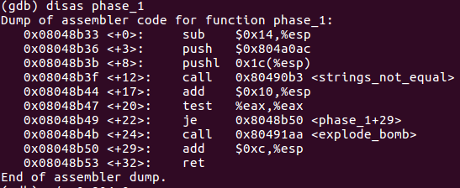
图2-1 phase_1反汇编后的程序
（2）利用disas指令反汇编出strings_not_equal程序，通过对此程序分析后可发现，此程序是先调用string_length子程序计算刚刚后入栈参数（esp+0x1c）的长度，再以此长度为循环大小将先入栈的参数（0x804a0ac单元内容）与后入栈参数进行逐一比较，相等立刻将eax寄存器赋为0返回。最后若全相等将eax赋为1，返回。
（3）所以是将我们的输入的一个字符串和内存中的一个字符串进行比较，打印0x804a0ac，如图2-2所示，因此得到本题目答案为：Crikey！I have lost my mojo!
图2-2 查看内存中存的字符串内容
（4）输入结果验证，如图2-3所示，可得结果正确，拆弹成功。
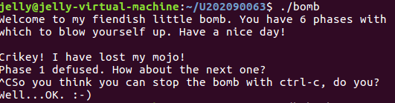
图2-3 phase_1答案成功验证
4.实验结果
答案即为：Crikey！I have lost my mojo!
本题主要是以分析程序功能，直接分析代码得出答案，在实验过程中已详细分析结果来源，这里不对结果进行重复分析。

2.2.2 阶段2 phase_2
1.任务描述
循环。
2.实验设计
利用gdb调式观察和调试汇编指令，尤其是要最先注意跳转指令（比如跳转到explode_bomb的地方），跳转到exploded_bomb前一定会有约束答案的条件，对多个跳转指令的条件对程序进行回溯分析汇编代码功能或者调试，再将多个得出的结论总结，就可以分析出最终的答案。
3.实验过程
（1）利用disas指令反汇编出phase_2的汇编程序，如图2-4所示。注意跳转指令，发现第一次调用read_six_numbers子程序读了六个数字，判断输入应该为六个数字。
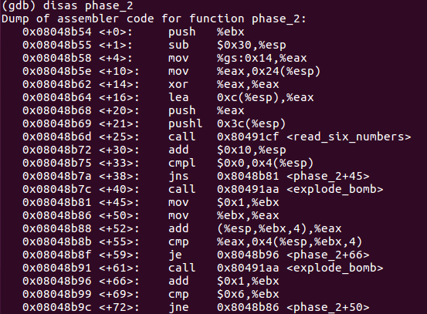
图2-4 phase_2反汇编后的程序
（2）分析程序可知，第一个数必须大于等于0，然后初始给eax赋值为1。开五个循环，每次循环将eax当前的值加到前一个数上，判断所得的和与当前的数字是否相等，不相等则爆炸，而每次循环之后eax自增1。所以设置一个初始值为0，第一次加1得到1，第二次加2得到3，第三次加3得到6，第四次加4得到10，第五次加5得到15。因此答案为0，1，3，6，10，15。
（3）输入结果验证，如图2-5所示，可得结果正确，拆弹成功。
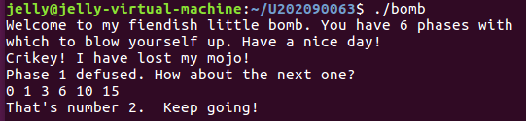
图2-5 phase_2答案成功验证
4.实验结果
答案为：0，1，3，6，10，15。
本题实验方法主要是以分析程序功能，直接分析代码得出答案，在实验过程中已详细分析结果来源，这里不对结果进行重复分析。

2.2.3 阶段3 phase_3
1.任务描述
条件/分支，含switch语句。
2.实验设计
本关的实验方法主要以直接分析程序代码以及gdb调试、打印内存单元内容和寄存器的值等gdb调试手段相结合，推理出最后的答案。
3.实验过程
（1）同前两关一样，先disas反汇编出phase_3的代码，发现有点复杂，先在答案文件中输入test（就是随便输入一些东西让程序跑起来），然后 进行stepi单步调试，走着走着发现程序进入到了scanf中，观察到读取的格式为：%d %c %d，如图2-6所示。因此输入为一个数字、一个字符、一个数字，先随便输入“1，a，2”。
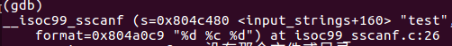
图2-6 获取scanf输入形式
（2）观察调用scanf函数得到输入后的程序，代码如图2-7所示，直接分析程序可发现第一个输入的数字不能大于0x7，否则会爆炸，因此先暂且将输入的第一个数设为6。
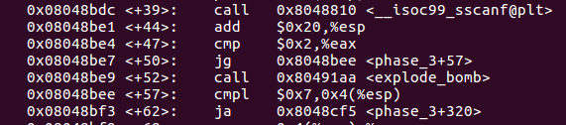
图2-7 第一个数字内容解密对应的代码
（3）五步五步调试并打印出指令内容,往下走.走到如图2-7处时, 发现进行了两个比较,任意一个内容与指定的内存单元中的内容不相同则炸弹爆炸, 因此考虑是将我们的输入与内存中的内容进行比较，因此打印输出看看, 如图2-8所示. 可发现0x74单元之中储存的是116, 而0x3e5单元之中储存的是997。由于第二个是字符，因此116为ASCII码，转化为字符后发现是t。故猜测答案是6，t，997。
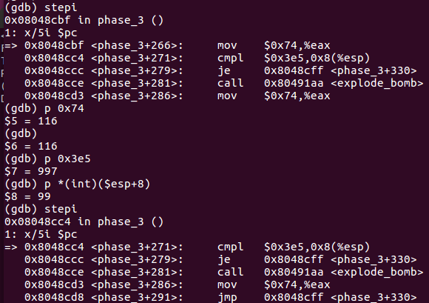
图2-8 打印可疑内存单元的值
（4）验证答案结果，正确，拆弹成功，如图2-9所示。
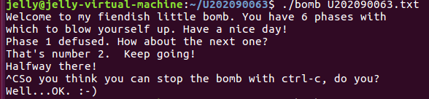
图2-9 验证第三关答案
4.实验结果
答案为：6 t 997。
本关答案推理主要以调试和打印为方法得出，并没有详细分析所有的phase_3完整代码，所以答案验证成功后带入答案分析代码程序可发现本程序功能为：根据第一个输入的数，跳转得到不同的结果，即输入的第一个数不同第二个字符和第三个数字的值也不相同；将汇编语言转换成C语言之后其大致框架如图2-10所示。
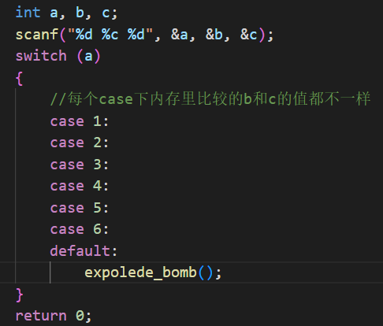
图2-10 第三关核心代码对应的C语言代码

2.2.4 阶段4 phase_4
1.任务描述
递归调用和栈
2.实验设计
本关的实验方法主要以直接分析程序代码以及gdb调试、打印内存单元内容和寄存器的值等gdb调试手段相结合，推理出最后的答案。
3.实验过程
（1）同样disas出phase_4的代码，先进行观察，在答案文档当中输入test，设置断点b phase_4，run运行调试。如图2-11所示。
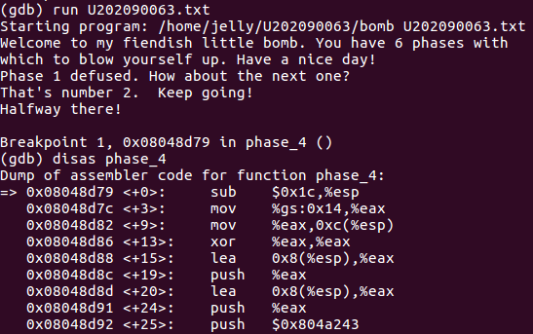
图2-11 打断点运行程序并反汇编出phase_4
（2）先大致分析一下phase_4程序，在图2-11的最后一行我们发现，程序将0x804a243单元的内容入栈，由于后面调用了scanf函数，考虑是传递参数。打印该内存单元的内容查看，发现是“%d %d“，如图2-12所示。由此可以推测出输入的拆弹答案是两个数字。故在答案文件里随便输入两个数字，100和200.
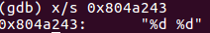
图2-12 打印0x804a243单元的内容
（3）stepi单步运行，进入scanf函数后输入finish返回，继续stepi单步运行，此时观察程序，注意分支指令。可发现比较程序比较了esp+0x4内容和0xe的大小，若大于0xe也就是14就爆炸。打印一下esp+0x4的内容，如图2-13所示，发现是我们输入的第一个数字，也就是100.因此推测出输入的第一个数字不可以大于14，否则炸弹爆炸。将第一个答案值改为13.
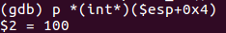
图2-13 打印$esp+0x4的内容
（4）之后程序进入了一个名为func4的函数，在出来之后，进一步分析程序可以发现，程序将$esp+0x8的内容进行了比较，若不相等，则炸弹爆炸。打印该单元内容发现是200，即我们输入的第二个数字，如图2-14所示。因此第二个数字必须和0x1b即27相等。
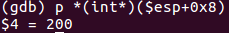
图2-14 打印$esp+0x8的内容
（5）回头看func4，在调用前，分析代码发现程序把14、0、$esp+0x10的值以此入栈作为参数进行传递，打印$esp+0x10可得其值为6，所以是输入的第一个数字。进入func4后此时栈的结构如图2-15所示，从底向上分别是三个参数a、b、c。
ESP+0x10：6 => EDX
ESP+0x14：0 => ESI
ESP+0x18：14 => ECX
图2-15 func4内栈示意图
（6）disas出func4的代码分析程序功能，发现是一个递归程序，且用栈来传递参数。翻译成C语言如图2-16所示。由于求解比较复杂，将小于0xe的数字一个一个试了一遍，最后发现9符合条件，而带入9运行，可发现递归调用func4了三次，每次调用的情况如图2-17所示，前三个数分别是a、b、c的值。
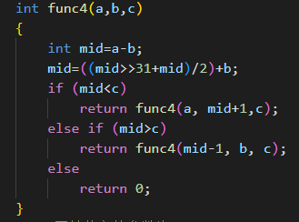
图2-16 func4对应的C语言代码
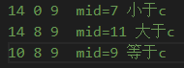
图2-17 func4每次调用情况分析

4.实验结果
答案为：9 27。
实验过程已经很详细了，详情看实验过程。

2.2.4 阶段5 phase_5
1.任务描述
指针
2.实验设计
本关的实验方法主要以直接分析程序代码功能以及gdb调试、打印内存单元内容和寄存器的值等gdb调试手段相结合，推理求解出最后的答案。
3.实验过程
（1）设置断点b phase_5，运行文件run U202090063.txt，通过layout asm进入调试。可发现程序读入了一个字符串，同时调用了string_length求取字符串的长度，最后和0x6进行比较，若不相同炸弹爆炸，如图2-18所示。因此读入的字符串长度必须是6，因此返回答案文件暂时填为a、b、c、d、e、f。
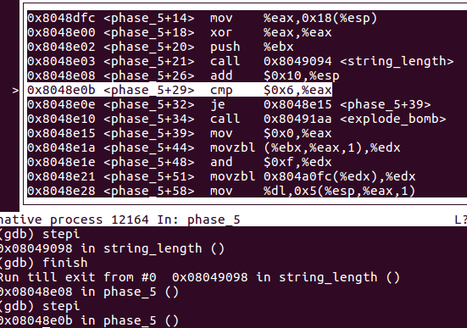
图2-18 检查输入字符串长度是否为6
（2）继续运行程序，分析程序功能，打印调试发现我们输入的字符存在edx之中，如图2-19所示。由前面的movzbl (%ebx, %eax, 1) $edx可知，ebx当中存的是我们输入的字符的地址，即ebx在此用作指向字符串的指针。
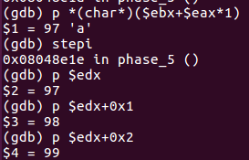
图2-19 打印edx所存内容
（3）通过分析程序可知，第一次循环中，将edx中的内容也就是当前字符串的第一个字符与0xf相与，将得到的结果加到0x804a0fc上。而通过打印可知0x804a0fc存的字符串为maduiersnfotvbylWow! You’ve defused the secret stage! 如图2-20所示。这个字符串的首地址为0x804a0fc，可以通过将刚才的加法操作取出字符串中对应次序的字符。
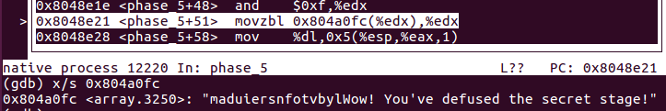
图2-20 打印以0x804a0fc为首址的字符串
（4）最终将这个字符与以0x804a0d2为首地址的字符串的第一个字符相比较，不相等则炸弹爆炸。以0x804a0d2为首地址的字符串内容如图2-21所示。
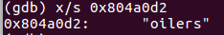
图2-21 打印以0 x804a0d2为首址的字符串
（5）重复以上循环六次。
（6）所以本题的关键在于将要得到oilers这个字符串中的每个字符在maduiersnfotvbylWow! You’ve defused the secret stage!第一次出现的次序（从0开始），并加上96作为ASCⅡ码转换成对应的字符，输入。o字符第一次出现的次序是10，i第一次出现的次序是4，l第一次出现的次序是15，e是5，r是6，s是7.全部加上96转换为字符就是jdoefg。验证答案，正确，过关，如图2-22所示。
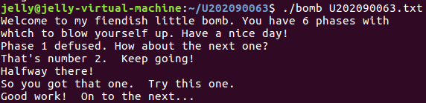
图2-22 验证求解的结果
4.实验结果
答案为：jdoefg。
实验过程已经很详细了，详情看实验过程。

2.2.4 阶段6 phase_6
1.任务描述
链表/指针/结构
2.实验设计
本关的实验方法主要以直接分析程序代码功能以及gdb调试、打印内存单元内容和寄存器的值等gdb调试手段相结合，推理求解出最后的答案。
3.实验过程
（1）b phase_6设置断点，run U202090063.txt运行程序，disas phase_6反汇编出代码。由分析可得到一开始读入了六个数字，所以输入必须是六个数字，先填为1，2，3，4，5，6.
（2）在读入了六个数字之后，继续分析代码，发现程序以esi作循环变量从0-5将$esp+$esi*4+0xc地址中的内容取出，打印这个地址的内容，发现一次为1、2、3、4、5、6，如图2-23所示。所以意味着我们输入的六个数字存在以$esp+0xc为首址的内存当中。通过图2-23所示下面三行的代码可知，eax寄存器中的内容（也就是输入的数字）必须大于0且减去1之后必须小于等于5，也就是输入的六个数字必须小于等于6且大于0，否则炸弹爆炸。所以输入的六个数字限定在[1, 6]之间。
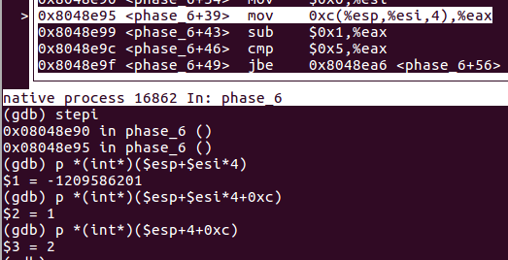
图2-23 打印以$esp+0xc为首址的内存内容
（3）继续分析下面的代码可知，程序将每个数字和其他的几个数字进行比较，若有相等的则炸弹爆炸，也就是说输入的六个数字必须是不同的六个数字。然后继续分析代码可知，通过一个循环，将每个输入的数字取7的补数（比如输入为1则变为6，输入为2则变为5）。
（4）接着代码将地址0x804c13c送入edx，比较ecx（此时ecx存的是输入的第一个数的值取7的补数）与eax（此时等于1）的大小，大于的话则将以（edx的值加8）为地址的单元内容的值存入edx。接着以ecx的大小为循环的次数，每次将edx+8这个地址单元里的值赋给edx，然后将edx中的地址值存入$esp+$esi*4+0x24当中。如此循环6次，对每一个数字都这么操作。
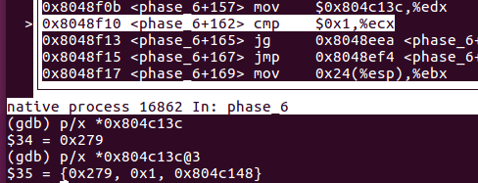
图2-24 打印以0x804c13c为地址的内存单元附近的内容
所以可以把图2-24花括号里的所有内容整体看作一个结构体，最后一个成员保存的是一个地址，是下一个结构体成员的首地址，也就是指向下一个结构体元素的指针。
因此可以把其看作一个链表，而一开始给出的0x804c13c就是该链表的头指针。所以依次打印出其内容看看，如图2-25所示。
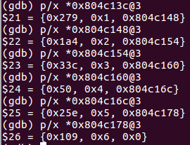
图2-25 打印链表各个结点内容
（5）所以总结一下就是对于输入的六个数字A, B, C, D, E, F对7取补数之后得到a，b，c，d，e，f。依次取出链表第a个结点，第b个结点，第c个结点……然后放入指定的内存中，第a个结点变成了第一个结点，第b个结点变成了第二个结点……
（6）继续分析后面的程序，发现程序的功能是按重新排好的顺序比较各个结点中第一个成员的大小，若不是单调递减则炸弹爆炸。
所以倒推求解：3号>1号>5号>2号>6号>4号。要对7求补，为4，6，2，5，1，3。这就是最后的答案。输入答案文件，验证答案，正确，如图2-26所示。
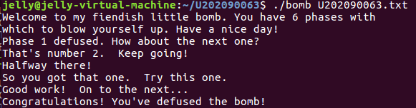
图2-26 验证phase_6答案
4.实验结果
答案为4 6 2 5 1 3
实验过程已经很详细了，详情看实验过程。

2.2.4 阶段7 secret_phase
1.任务描述
找到触发隐藏关卡的条件，并破解隐藏关。
2.实验设计
本关的实验方法主要以直接分析程序代码功能以及gdb调试、打印内存单元内容和寄存器的值等gdb调试手段相结合，推理求解出最后的答案。
3.实验过程
（1）既然有隐藏关，肯定要在main里面触发和组织调用，disas出main观察，可发现在每个phase调用后都会有一个phase_defused函数，disas出phase_defused。观察后发现在其中一行调用了secret_phase，注意这个名字，说明隐藏关卡的进入和这个函数有关，分析这句调用前的触发条件。分析程序功能发现程序先是比较了0x804c3cc内存单元和6的大小，考虑到要完成6关才会解锁隐藏关，猜测是进行判断是否完成6关，也就是每完成一关这个单元中的值都会+1，直到为6. 在每一关分别打上断点，单步调试，在每一关之后打印该内存单元的值，如图2-27所示，发现其值从1变化到6。
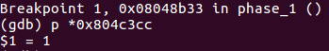
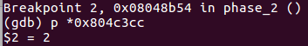
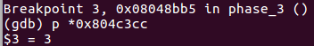
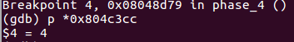
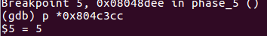
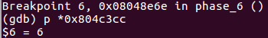
图2-27 单步调试打印0x804c3cc单元内容
（2）继续分析程序，发现出现了两个地址入栈后调用scanf，打印内容，如图2-28所示。所以要输入的是两个数字和一个字符串，而第二个地址的内容是第四关当时的答案。
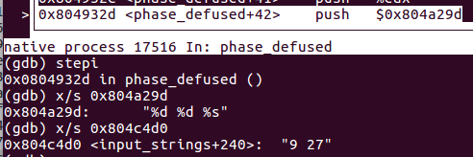
图2-28打印两个地址单元内容
继续观察程序，发现我们要在第四关的答案后面加上一个字符串，读入字符串后会调取strings_not_equal函数，观察调用前入栈的内容，发现了一个地址，打印这个地址内容，如图2-29所示。所以要加上的字符串就是DrEvil，这样就能触发隐藏关，进入了secret_phase函数。
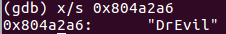
图2-29打印0x804a2a6单元内容
（3）disas出secret_phase，观察代码，发现调用了read_line读入一行数据，在调用strtol把输入的数据转换为十进制数字，比较输入的数字和0x3e8比较，如果输入的数大于0x3e8则炸弹爆炸。所以输入的数字得小于0x3e8，也就是1000.
（4）接着程序把输入的数字入栈，地址0x804c088入栈，作为参数调用fun7.打印0x804c088地址中的内容，如图2-30所示，为0x24。再打印其附近的内容，如图2-31所示，可能又是个结构体。而调用完毕后，返回的参数必须和7相等。所以我们必须推测输入的具体是什么内容才能让fun7函数返回7。
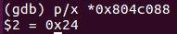
图2-30 打印0x804c088单元内容
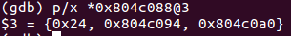
图2-31 打印0x804c088及其附近单元内容
（5）查看fun7函数代码，分析代码之后发现在fun7中又调用了fun7，因此又是一个递归调用的函数。将其翻译成C语言代码，如图2-32所示。
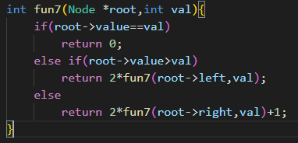
图2-32 fun7对应的C语言程序
所以这个函数的作用是对一颗二叉树进行查询，上面的0x804c088就是头结点的首地址。如果当前结点的值等于要查询的值则返回0；若要查询的值大于当前结点，递归查询右子树；要查询的值小于当前结点，递归查询左子树。由于返回的值是7，所以上一次返回的值是3，再上一次返回的是1，再上一次返回的是0。返回的是0，说明刚好等于查询的值。所以走的路线就是右=>右=>右。从头结点开始每次都打印右结点的内容，如图2-33所示，最后一个结点存的值为0x3e9，即十进制的1001.最后的答案就是1001.
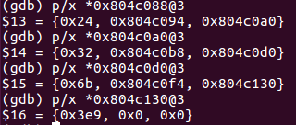
图2-33 打印路径上每个结点的内容
4.实验结果
验证答案，成功，如图2-34所示。
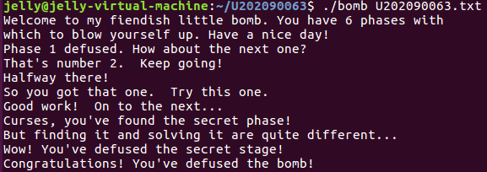
图2-34 验证隐藏关答案正确性

2.3 实验小结
在本次实验中，我通过运用gdb调试工具、对汇编代码进行分析，拆解了七个炸弹，本次实验收获如下：
（1）熟悉了gdb调式工具常用指令，如断点设置（b）、打印寄存器或内存单元的值（p）、单步执行（stepi）、打印字符串（x/s）以及layout asm工具的使用。
（2）加深了汇编代码的学习与运用，进一步掌握了传送、跳转等指令的应用以及汇编语言中子程序的调用和堆栈传递参数、断点保存等方法，也对这些功能有了更深的理解。
（3）对汇编语言中数组、链表等数据结构以及指针、循环、递归函数的实现有了更好的认识。

实验3： Bufbomb：Buffer Overflow Attack
3.1 实验概述
本实验的目的在于加深对 IA-32 函数调用规则和栈结构的具体理解。实验的主要内容是 对一个可执行程序“bufbomb”实施一系列缓冲区溢出攻击(buffer overflow attacks)，也就 是设法通过造成缓冲区溢出来改变该可执行程序的运行内存映像，继而执行一些原来程序中 没有的行为，例如将给定的字节序列插入到其本不应出现的内存位置等。本次实验需要你熟 练运用 gdb、objdump、gcc 等工具完成。
3.2 实验内容
介绍本次实验的总体主要内容
实验中你需要对目标可执行程序 BUFBOMB 分别完成 5 个难度递增的缓冲区溢出攻击。5 个难度级分别命名为 Smoke(level 0)、Fizz(level 1)、Bang(level 2)、Boom(level 3)和 Nitro(level 4)，其中 Smoke 级最简单而 Nitro 级最困难。

3.2.1 阶段1 smoke
1.任务描述
程序跳转
2.实验设计
本关的实验方法主要以直接分析程序代码功能以及gdb调试、打印内存单元内容和寄存器的值等gdb调试手段相结合，推理求解出最后的答案。
3.实验过程
（1）disas出getbuf进行观察，由图3-1中的代码知，我们输入的字符串的首地址-0x28(%ebp)，它会传给%eax，然后作为Gets的参数，Gets把输入的字符串放在-0x28(%ebp)开始的内存块里，而ebp本身是4个字节，跳转时会将当前的断点压栈以便之后返回，所以返回地址在0x4(%ebp)，0x4+0x28=0x2c为十进制44.所以先填44个字节覆盖到%ebp所指的地方，再把smoke的入口地址写入0x4(%ebp)，使返回时跳转到到smoke。
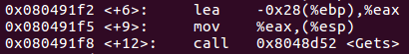
图3-1 getbuf部分代码
栈的结构如图3-2所示。
……
0x4(%ebp)：IP的值
0x0(%ebp)：ebp本身
……
……
-0x28(%ebp)：字符串起始
图3-2 栈结构示意图
（2）disas出smoke，smoke的地址为0x08048c90，由于是小端模式，所以答案如图3-3所示。
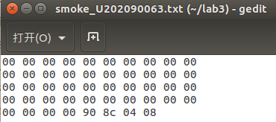
图3-3 smoke答案内容
4.实验结果
验证答案，如图3-4所示，成功。
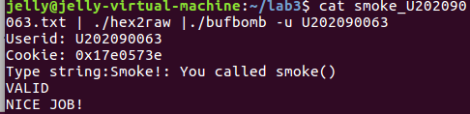
图3-4 验证smoke答案文件正确性

3.2.2 阶段2 fizz
1.任务描述
程序跳转（含参函数）。
2.实验设计
本关的实验方法主要以直接分析程序代码功能以及gdb调试、打印内存单元内容和寄存器的值等gdb调试手段相结合，推理求解出最后的答案。
3.实验过程
（1）disas出fizz，查看fizz函数入口地址，可得为0x08048cba，如图3-5所示。用ba 8c 04 08替换原来smoke答案文件中对应的smoke入口地址。
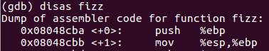
图3-5 查看fizz入口地址
（2）fizz需要一个参数输入，观察fizz的代码，可知输入的参数必须等于cookie的值，且参数的值存在0x8+（%esp）的地方。调用makecookie得到cookie，如图3-6所示。
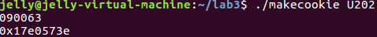
图3-6 获取cookie的值
（3）由于是直接jmp到fizz，因此在跳转的时候esp的值不会发生任何的改变，esp的值还在返回地址的上一个储存单元，只要比上一题多写8个字节就可以覆盖到fizz参数的位置。即再增加任意四个字节和cookie的值（注意小端模式），答案如图3-7所示。
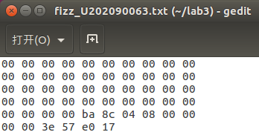
图3-7 fizz答案内容
4.实验结果
验证答案，如图3-8所示，成功。
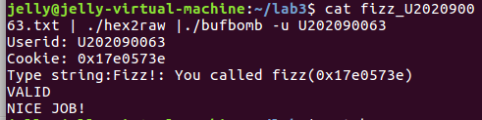
图3-8 验证fizz答案正确性

3.2.3 阶段3 bang
1.任务描述
利用字符串执行附加指令
2.实验设计
本关的实验方法主要以直接分析程序代码功能以及gdb调试、打印内存单元内容和寄存器的值等gdb调试手段相结合，推理求解出最后的答案。
3.实验过程
（1）disas出bang，bang的入口地址为0x08048d05，如图3-8所示。观察bang的汇编代码，可知在bang中要比较全局变量global_value和cookie的值是否相等，因此要将此全局变量的值修改为cookie的值。修改全局变量的方法为，自己增加一些指令，在缓冲区中输入这些指令，让程序跳转这个地方，再从这里跳转到bang。
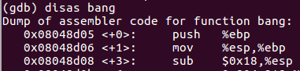
图3-9 获取bang入口地址
（2）由bang汇编代码可知cookie的地址为0x0804c220，全局变量的地址为0x0804c218，bang的入口地址为0x08048d05。对应的汇编代码如下
mov 0x804c220, %eax
mov %eax, 0x0804c218
push 0x08048d05
ret
（4）将上述的汇编代码写入一个文件，编译成目标文件再用objdump -d反汇编得到一个名为callbang_asm文件中，打开文件即可得到上述汇编指令代码的机器码，为a1 20 c2 04 08 a3 18 c2 04 08 68 05 8d 04 08 c3
（5）将断点设置在getbuf调用Gets的后一句，查看getbuf对应指令，如图3-10所示，可发现断点地址应为0x080491fd，设置完断电后打印寄存器eax的值，得到0x556835f8，如图3-10所示。此值为getbuf最终的返回地址。
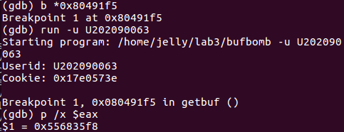
图3-10 设置断点打印获得getbuf返回地址
（6）由上可知，最后的答案如图3-11所示。
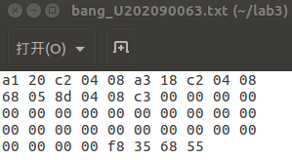
图3-11 bang答案内容
4.实验结果
验证答案，如图3-12所示，成功。
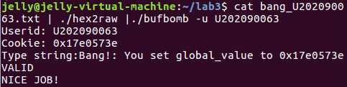
图3-12 验证bang答案正确性

3.2.4 阶段4 boom
1.任务描述
恢复破环堆栈的程序跳转。
2.实验设计
本关的实验方法主要以直接分析程序代码功能以及gdb调试、打印内存单元内容和寄存器的值等gdb调试手段相结合，推理求解出最后的答案。
3.实验过程
（1）在本阶段中，我们要使getbuf()结束后返回到test(),并将cookie作为getbuf()的返回值传给test()，同时恢复各个寄存器的状态。
Disas出test代码，得到getbuf的返回地址为0x08048e81，如图3-13所示。由于参数是从eax取出并进行下一步操作的，且我们在输入字符串中覆盖了ebp所指地址的值，因此我们要恢复的寄存器是ebp。
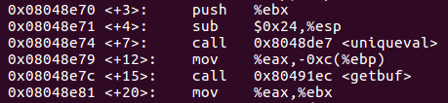
图3-13 test部分代码
（2）使用gdb工具，在图3-13所示的地址0x8048e81处设置断点，并查看此时ebp内的值为0x55683650，如图3-14所示。
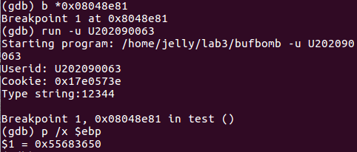
图3-14 获取ebp的值
（3）因此我们要输入的指令为：
Mov 0x55683650, %ebp
Mov 0x17e0573e, %eax ;cookie
Push 0x8048e81
Ret
（4）将上述的汇编代码写入一个文件，编译成目标文件再用objdump -d反汇编得到一个名为boom_asm文件中，打开文件即可得到上述汇编指令代码的机器码，为bd 50 36 68 55 b8 3e 57 e0 17 68 81 8e 04 08 c3. 因此bang文件的字符串前44位变为“bd 50 36 68 55 b8 3e 57 e0 17 68 81 8e 04 08 c3 00 00 00 00 00 00 00 00 00 00 00 00 00 00 00 00 00 00 00 00 00 00 00 00 00 00 00 00”，如图3-15所示。
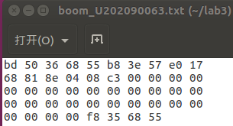
图3-15 boom答案文件
4.实验结果
验证答案，如图3-16所示，成功。
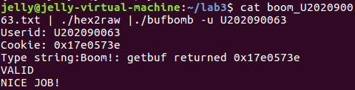
图3-16 验证boom答案正确性

3.2.5 阶段5 nitro
1.任务描述
调用testn()，testn()调用getbufn()，使getn返回cookie给testn()。
2.实验设计
本关的实验方法主要以直接分析程序代码功能以及gdb调试、打印内存单元内容和寄存器的值等gdb调试手段相结合，推理求解出最后的答案。
3.实验过程
（1）本关总体功能与上一关boom类似，但加上-n参数连续运行5次之后，每次调用getbufn获得的缓冲区最低地址都不同，不能再跳转到指定地址来执行附加指令，故不可以直接对ebp进行操作来恢复堆栈，而是要把0x28（%esp）的值赋给ebp来恢复堆栈。
disas出testn，找到call getbufn的指令，查看getbufn()的返回地址，如图3-17所示，为0x08048e15。
图3-17 获取getbufm的返回地址
因此我们要输入的指令如下：
Lea 0x28(%esp), %ebp
Mov 0x17e0573e, %eax ;cookie
Push 0x8048e15
Ret
（2）将上述的汇编代码写入一个文件，编译成目标文件再用objdump -d反汇编得到一个名为nitro_asm文件中，打开文件即可得到上述汇编指令代码的机器码，为“b8 3e 57 e0 17 8d 6c 24 28 68 15 8e 04 08 c3”。
（3）为了得到返回地址的值，可以使用nop slide技术（指令为0x90，cpu执行nop指令时除了使PC自增指向下一条指令以外什么也不会做）。
先估算出一个大致缓冲区最低地址，在附近全部用nop填充，使cpu转到缓冲区末端。通过观察getbufn的汇编代码，如图3-18所示。
图3-18 部分getbufn代码
可得知写入字符串的首地址为-0x208(%ebp)，而返回地址位于0x4(%ebp)，因此我们需填充0x4-（-0x208）= 0x20c = 524个字节的字符。由于指令的大小为15字节，524-15=509，所以要输入的nop指令数为509.
在图3-17所示指令的地址0x0804920d处打上断点，查看-0x208（%ebp）的值，如图3-19所示。取其中最大的数为0x55683418，在字符串尾端加上“18 34 68 55 0a”
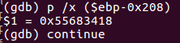
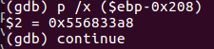
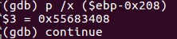
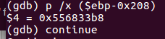
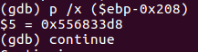
图3-19 获取-0x208(%ebp)的值
（4）综上所述，最后的答案为509个字节的90，加上“b8 3e 57 e0 17 8d 6c 24 28 68 15 8e 04 08 c3”和“18 34 68 55 0a”。
4.实验结果
验证答案，如图3-20所示，成功。
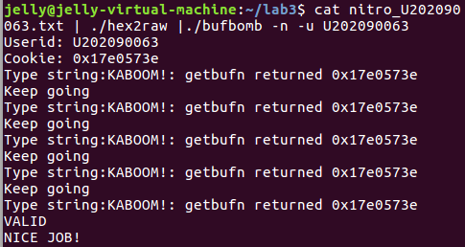
图3-20 验证nitro答案正确性

3.3实验小结
在本次实验中，我通过运用gdb调试工具、对汇编代码进行分析，完成了无关的缓冲区溢出攻击，本次实验收获如下：
（1）加深了汇编代码的学习与运用，进一步掌握了传送、跳转等指令的应用。尤其加深了函数调用时参数传递的方法、栈的使用、返回地址的保存的理解。也了解并学会了比较基础的缓冲区溢出攻击的方法，有利于未来写代码时维护代码安全、避免漏洞攻击，以免造成损失和危害。
（2）熟悉了gdb调式工具常用指令，如断点设置（b）、打印寄存器或内存单元的值（p）、单步执行（stepi）、打印字符串（x/s）以及layout asm工具的使用。

实验总结
在本课程的实验中，我收获颇多。
在实验一中，我通过C语言中有限类型和数量基础的运算如非、与运算、或运算、移位运算等实现了一系列的位操作、补码运算以及浮点数操作，加深了对数据二进制编码表示的了解。
在实验二中，我在拆解二进制炸弹的过程中，除了熟悉和掌握了gdb调试工具的基本指令的使用，学会了用p语句来打印观察寄存器和内存单元的值，设置断点来单步运行对代码进行调式和观察。同时我还对汇编语言有了进一步的理解和认识。比如汇编语言中寄存器十分重要；寻址方式多种多样，有立即数寻址、寄存器寻址、变址寻址等；mov和lea指令的使用方式。最重要的是，看到了各种数据结构如数组、结构体、链表、指针以及C语言中的循环语句、分支判断语句if/else等在汇编语言中的实现方法，加强了我对汇编代码的分析能力。
在实验三中，我第一次认识到了原来还有这样的方法可以造成漏洞攻击，也加深了汇编语言中栈的使用，如调用子程序时栈的变化和断点的保存、子程序参数的传递方式。同时我学会了比较基础的缓冲区攻击方法，在未来写代码的过程中希望自己可以去维护我的代码安全、避免造成漏洞。
在本次实验中，我也明白了耐心的重要性，一定要静下心来慢慢调式做实验，虽然耗时很长但做完之后真的收获很多，很有十分有成就感

